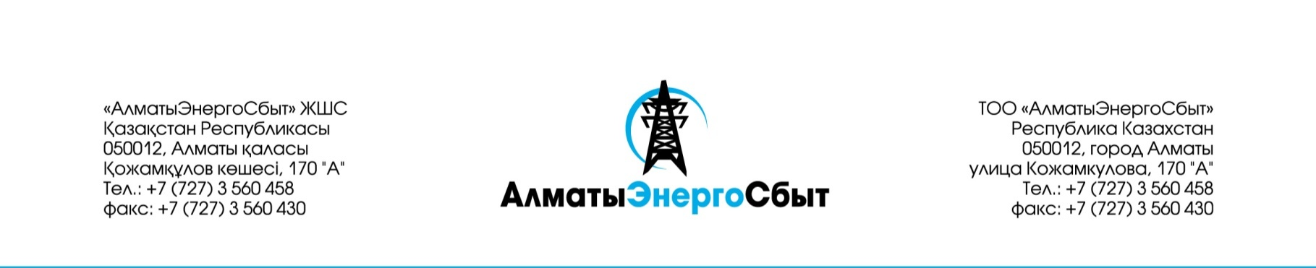
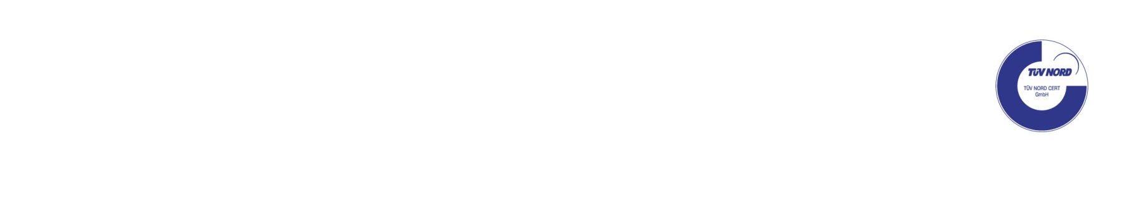

РЕШЕНИЕ
«27» декабря 2019 года №20-14-О
О закупках способом из одного источника
Для осуществления закупок согласно плана закупок ТОО «АлматыЭнергоСбыт» (далее – Товарищество) на 2020 год и в соответствии с п.п. 24) п.137 Правил закупок товаров, работ и услуг акционерным обществом «Фонд национального благосостояния «Самрук-Қазына» и организациями пятьдесят и более процентов голосующих акций (долей участия) которых прямо или косвенно принадлежат АО «Самрук-Қазына» на праве собственности или доверительного управления, утвержденных 28.01.2016 года Советом Директоров АО «Самрук-Қазына» (далее – Правила закупок):
1. Осуществить закупку услуг по аренде административных/производственных помещений для размещения Контакт-Центра способом из одного источника у АО «ForteLeasing» (далее – Поставщик), расположенного по адресу: г.Алматы, пр.Абая 68/74.
Срок оказания услуг: с 01.01.2020 по 31.12.2020.
Место оказания услуг: г. Алматы.
Условия оплаты: промежуточный платеж - 100% .
Общая сумма договора составляет 6 374 592 (шесть миллионов триста семьдесят четыре тысячи пятьсот девяносто два) тенге с учетом НДС.
Срок заключения договора в течение 10 (десяти) рабочих дней, не позднее «15» января 2020 года.
2. Отделу закупок разместить на веб-сайте Товарищества и веб-сайт https://zakup.sk.kz информацию об итогах проведения закупки способом из одного источника в сроки, установленные Правилами закупок.
3. Поставщику необходимо подписать проект договора о закупках, подписанный со стороны Товарищества, в сроки, установленные настоящим Решением.
4. Контроль над исполнением настоящего решения возложить на директора департамента по обеспечению – Джапсарбаева А.У.

Управляющий директор по закупкам
и административным вопросам Н. Бекмуратов

исп.: Л. Утеулиева
вн.тел. 1152

